Отличия и изменения в версии 8.23 от 19.02.2019 программного комплекса АиТ:\Управление персоналом
АиТ:\Зарплата 2
1. Исправления в режиме НДФЛ-2 2
2. Разработана печатная форма НДФЛ-2 в формате для ФНС 2
3. Пустые справки 2-НДФЛ 3
4. 2-НДФЛ с признаком 2 для налога по дополнительным шкалам 3
1. Ошибка при формировании справки НДФЛ-2 в режиме «Отчетность ФНС» 3
2. РСВ-1. Ошибка при подборе данных по дополнительному тарифу 3
3. Настройки для дивидендов в НДФЛ-2 3
4. Свод по НДФЛ с разбивкой по КПП/ОКТМО 4
5. РСВ-1. Настройка «Исключать доходы договорников из раздела 2» 4
6. Справочник пар ОКТМО/КПП 4
7. Заголовок файла расчетного листа по шаблону 5
8. Надбавки в персональной карточки перенесены на отдельную закладку 5
9. Применение вычета при фиксации базы и налога 6
10. Отсутствие полного расчета при переходе на новый месяц 6
11. Печать расчета суммы в день для больничного при стаже сотрудника менее 6 месяцев 6
12. Исправлено ключевое слово ВЫРАБ_ЧАСЫ в шаблоне расчета среденго заработка 6
13. Ошибка при копировании 6-НДФЛ 6
14. Ошибка при расчете по документу 6
15. Протокол подтверждения платежа НДФЛ по закрым месяцам 7
16. Исключаемые календарные дни при начислении больничного за прошлый месяц 7
17. Доработан режим «Детализация формы 6-НДФЛ» 7
18. Проверки реестров 2-НДФЛ 7
19. Признак «Индивидуальный предприниматель» в режиме «Данные о предприятии» 7
20. Сверка сумм налога в РСВ-1 и по данным расчета 8
21. Районный коэффициент, добавленный вручную 8
22. Персональный раздел РСВ при упрощенной системе налогообложения 9
АиТ:\Кадровый учет 10
1. Ошибка при экспорте остатков отпуска в Excel 10
2. Привязка свободных справочников к полю «Место работы» 10
3. В карточке приказа об отпуске расширено поле вид отпуска 10
4. Тип расчета дней отпуска «По графику сотрудника» 11
5. При изменении оклада сотрудника менять оклад у ШЕ 11
АиТ:\Пенсионный персонифицированный учет 12
1. Новая форма СЗВ-СТАЖ 12
2. Не работала строка поиска в окне формирования пачек 12
3. Изменена схема формирования анкет на замену и выдачу страхового свидетельства 12
4. Исправлены отчеты сверки СЗВ-СТАЖ и СЗВ-М 12
5. Изменен алгоритм подбора стажа ДЛОТПУСК 12

АиТ:\Зарплата
- Исправления в режиме НДФЛ-2
В режиме НДФЛ-2 сделаны следующие исправления:
- При поиске в реестре НДФЛ-2 экранная форма сдвигалась вправо;
- В печатной форме НДФЛ-2 не правильно сортировались доходы;
- Не правильно подбирался перечисленный налог по дивидендам;
- В печатных формах НДФЛ-2 и реестра исправлено выравнивание полей;
- При печати НДФЛ - 2 с выбором ОКТМО/КПП не правильно подбирались вычеты;
- При удалении из реестра всех строк программа падала. Теперь при удалении всех строк удаляется сам реестр, о чем выдается соответствующее сообщение;
- В экранной форме списка реестров добавлена сортировка по дате создания реестра;
- В экранную форму списка реестров добавлена возможность сортировки по следующим полям:
  - ОКТМО/КПП;
  - Признак;
  - Тип формы.
- Если в справку включено несколько вычетов по одному и тому же уведомлению, то это уведомление отображалось несколько раз, теперь отображается только один раз;
- Если итоговая сумма за год по вычету равна нулю, то такой вычет в справке не отображается.
- Изменена экранная форма справки 2-НДФЛ. Теперь на экране отображается большее число строк с доходами, вычетами и уведомлениями.
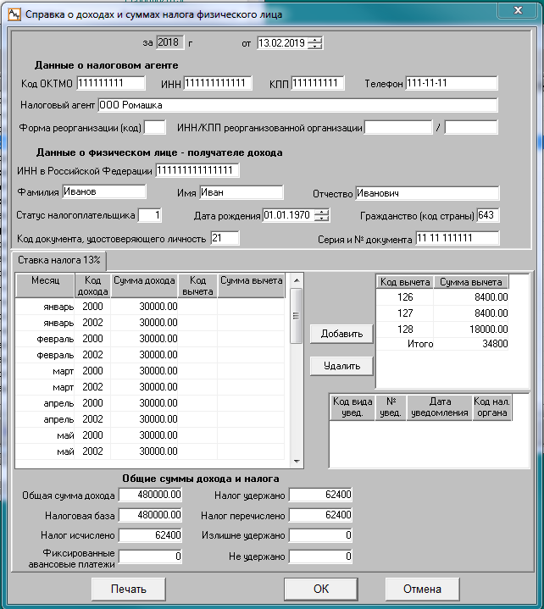

- Разработана печатная форма НДФЛ-2 в формате для ФНС
Печать производится в режиме «Сведения о доходах и суммах налога за … год» из открытого реестра по кнопке «Печать справок в Excel» на панели инструментов слева. При нажатии этой кнопки будет открыто окно с запросом на выбор формата отчета.
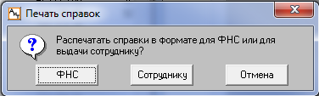

- Пустые справки 2-НДФЛ
Разработана возможность сформировать пустые справки 2-НДФЛ на сотрудников, у которых отсутствуют доходы за выбранный период. Пустые справки можно сформировать с закладки «Справки для физических лиц». Для формирования пустых справок нужно:
в налоговой карточке выделить нужных сотрудников (включае тех, у кого отсутствуют доходы);
при открытии окна «2-НДФЛ», на вопрос «…снять метку с тех, у кого нет данных за указанный период» ответить «Нет»;
в окне «Параметры формирования НДФЛ-2» проставить галочку «Формировать пустые справки при отсутствии доходов»;
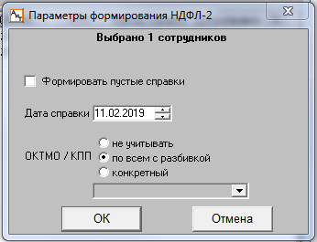
- 2-НДФЛ с признаком 2 для налога по дополнительным шкалам
Если у сотрудника были доходы по дополнительным шкалам (налог не 13%) и с этих доходов не был удержан подоходный налог, то такие доходы не попадали в справку 2-НДФЛ с признаком 2 (справка о долгах по НДФЛ). Ошибка исправлена.
- Ошибка при формировании справки НДФЛ-2 в режиме «Отчетность ФНС»
При формировании справки 2-НДФЛ, для вычетов меньше 300, в поля для налоговых уведомлений подтягивались данные о детских вычетах. Ошибка исправлена.
- РСВ-1. Ошибка при подборе данных по дополнительному тарифу
РСВ-1, 1 раздел, строка 60 не правильно подбирались суммы при следующих условиях:
- на предприятии присутствуют вредные или опасные условия труда;
- В режиме «Настройка» - «Сведения о предприятии» - «Данные для РСВ…» не включена настройка «Итого с начала расч. Периода – из сданных отчетов».
- в предыдущем отчетном периоде текущего года были корректировки.
При таких условиях в 60 строку 1 раздела, данные по отчетному периоду, где были корректировки – не попадали.
- Настройки для дивидендов в НДФЛ-2
- В реестр платежей по НДФЛ добавлена галочка «Дивиденды». Галочка всегда доступна для редактирования. Если эта галочку установлена, то в 2-НДФЛ уплата по этой ведомости будет включена в уплату по шкале для дивидендов (из настроек) и вычтена из уплаты по обычным доходам. При занесении в реестр платежей, если платежка заносится по документу и, в документе только доходы с кодом 1010, то эта галочка будет проставлена для платежного поручения автоматически.
- В настройках «Сведения о предприятии» - «Данные для ФНС» добавлена настройка «Не включать дивиденды согласно шкалам». Если эта галочка проставлена, то доходы и налоги по шкалам для дивидендов и платежи, для которых проставлена галочка «Дивиденды» не будут включены в справки 2-НДФЛ.
Настройки для отображения дивидендов в 2-НДФЛ должны выглядеть так:
АО | Остальные формы организации
Проставлена галочка «Не включать дивиденды согласно шкалам». | Снята галочка «Не включать дивиденды согласно шкалам».
Шкалы для дивидендов (для граждан РФ – 13% и для иностранных граждан – 15%) указаны в настройках в графах: «Шкалы для дивидендов», «Шкалы для дивидендов нерез.» соответственно. | Шкалы для дивидендов для граждан РФ – 13% указаны в настройках в графе «Осн. Шкалы резидентов (13%). Шкалы для дивидендов для иностранных граждан – 15% указаны в настройках в графе «Шкалы для дивидендов нерез.».
Для платежек НДФЛ по дивидендам (Для граждан РФ и для иностранных граждан) должны быть проставлены галочки «Дивиденды». | Для платежек по дивидендам должны быть проставлены галочки «Дивиденды», только для платежек НДФЛ по дивидендам обязательно для иностранных граждан (15%) (для граждан РФ не важно).
Доходы, налоги и платежи по дивидендам не будут включены в справки 2-НДФЛ (ни для граждан РФ, ни для иностранных граждан). | Доходы, налоги и платежи по дивидендам для граждан РФ будут включены в справку 2-НДФЛ на страницах со ставкой 13% (основные доходы). Доходы, налоги и платежи по дивидендам для иностранных граждан будут включены в справку 2-НДФЛ на страницах со ставкой по дивидендам для иностранных граждан.
- Свод по НДФЛ с разбивкой по КПП/ОКТМО
Разработан свод по НДФЛ с разбивкой по парам КПП/ОКТМО. Свод можно сформировать из режима «Документы» - «Аналитика» - «Свод НДФЛ по ОКТМО/КПП». Свод можно сформировать по всему предприятию, отдельно по подразделениям или отдельно по филиалам. Для этого в открывшемся окне нужно выбрать соответствующие настройки и нажать кнопку «ОК» на панели инструментов слева. Будет сформирован и открыт файл свода в формате Excel.
- Проверки реестров 2-НДФЛ
Разработана функция проверки реестров 2-НДФЛ. Проверка инициализируется из режима «Налоговые карточки» - «Отчетность в ФНС» - «НДФЛ-2» - закладка «Сведения в ФНС» - кнопка «Проверка реестра» на панели инструментов слева. При нажатии на эту кнопку, будет осуществлена проверка реестра, на который установлен курсор по следующим пунктам:
- минусы в доходах (если есть хотя бы одна строка с отрицательным доходом);
- минусы в налоге;
- налог исчислено <> налог удержано;
- налог удержано <> налог перечислено;
- округл(налоговая база * % ставки, 0) <> налог исчислено;
- пустой ИНН сотрудника.
В случае обнаружения выше перечисленных строк, будет выдан протокол в виде текстового файла.
- РСВ-1. Настройка «Исключать доходы договорников из раздела 2»
В версии 8.22 было доработано формирование РСВ-1 таким образом, что из раздела 2 исключались доходы договорников.
Алгоритм формирования РСВ-1 доработан. Теперь доходы договорников исключаются по настройке: «Настройка» - «Сведения о предприятии» - «Данные для РСВ…» - «Исключать доходы договорников из раздела 2».
Если эта настройка включена, то из РСВ-1 (раздел 2) будут исключены не облагаемые суммы выплат договорников, не застрахованных в ФСС (помесячно)*.
*Договорники определяются согласно настройке «Настройка» - «Сведения о предприятии» - «Данные для РСВ…» - «Договора подряда».
- Справочник пар ОКТМО/КПП
Разработан справочник для хранения пар ОКТМО/КПП. Справочник можно открыть из основного меню – «Настройка» - «Справочники» - «ОКТМО/КПП».
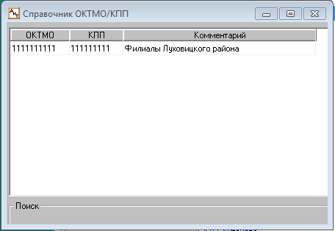
В справочнике подразделений при вводе параметров подразделения можно использовать справочник ОКТМО/КПП или вводить значения ОКТМО и КПП вручную.
- Заголовок файла расчетного листа по шаблону
Расширены возможности формирования заголовков файлов расчетноых листков. Теперь, если расчетные листки печатаются по шаблону и не установлен признак «В один файл», формат заголовков расчетных листков можно указывать в шаблоне.
В шаблоне, в разделе формул надо указать ключевое слово ИМЯ_РАСЧ_ЛИСТКА=<нужное_имя>.txt.
<нужное имя> может состоять из ключевых слов и прочих печатных символов.
Ключевые слова:
[ФАМИЛИЯ] – фамилия сотрудника из персональной карточки,
[КОД_ПОДР] – краткое наименование подразделения,
[ТАБ_Н] – табельный номер сотрудника,
[ГОД] – год (4 цифры),
[МЕС] – для месяца январь будет выдано 1,
[МЕС_2] – для месяца январь будет выдано 01.
Пример:
#НАЧАЛО_ФОРМУЛ
ИМЯ_РАСЧ_ЛИСТКА=[ФАМИЛИЯ] _[ТАБ_Н]_[КОД_ПОДР]_[ГОД]_[МЕС_2].txt
- Надбавки в персональной карточки перенесены на отдельную закладку
В персональной карточке сотрудника окно «Надбавки» раньше открывалось по кнопке «Надбавки» на дополнительной паннели инструментов слева. Теперь окно надбавки перенесено на отдельную закладку.

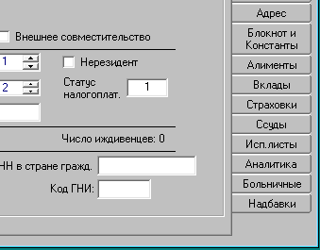

- Применение вычета при фиксации базы и налога
Исправлена следующая ошибка:
Раньше при наличии фиксации базы и налога НДФЛ вычеты применялись согласно фиксации (не с начала года)
Теперь налоговая база для вычетов учитывается с начала года, без учета фиксаци.
- Отсутствие полного расчета при переходе на новый месяц
Начиная с версии 8.22 добавлена функция контроля полного расчета при переходе на новый месяц. Возникал запрет перехода на новый месяц при наличии в подразделении сотрудников без начислений. Ошибка исправлена. Теперь контроль полного расчета за месяц осуществляется только по сотрудникам, у которых есть активные начисления.
- Печать расчета суммы в день для больничного при стаже сотрудника менее 6 месяцев
Изменена работа ключевых слов: [С_СР] и [С_СР_2011] для печати расчета суммы в день, если больничный считается из МРОТ.
Если стаж сотрудника менее 6 месяцев, то сумму в день нужно расчитывать из учета календарных дней в месяце начисления. Для этого в режиме «Настройка» - «Алгоритмы» - закладка «Больничные» нужно проставить галочку «При расчете средней из МРОТ учитывать дни месяца начисления».
Теперь по ключевым словам: [С_СР] и [С_СР_2011], если в табличке «Число дней б/л» окна расчета больничного, для всех строк проставлена галочка «Исходя из МРОТ», будет напечатана «средняя сумма» из первой строки таблички «Число дней б/л».

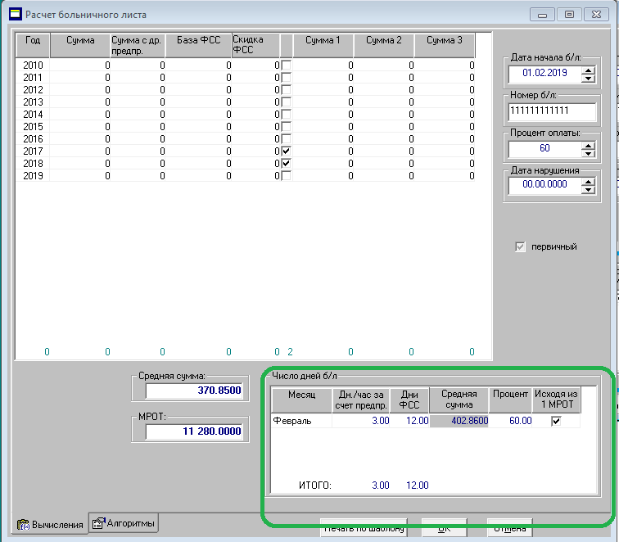
- Исправлено ключевое слово ВЫРАБ_ЧАСЫ в шаблоне расчета среденго заработка
Теперь часы выводятся с двумя знаками после запятой, если есть дробная часть, если нет дробной части, то как целое число.
- Ошибка при копировании 6-НДФЛ
При нажатии кнопки «Копировать» в окне 6-НДФЛ возникла ошибка «…invalid column name key_f…». Ошибка исправлена.
- Ошибка при расчете по документу
Если сотруднику начислена матпомощь (скидка для НДФЛ 4000 в год) 2 строками, каждая строка более 4000, и обе строки находятся в одном документе, то при расчете по документу скидка применялась к обеем строкам и получалась равной 8000. Ошибка исправлена.
- Протокол подтверждения платежа НДФЛ по закрым месяцам
Исправлена ошибка в протоколе при работе с платежными поручениями НДФЛ за закрытые месяцы. Если отозвать платежное поручение, в котором содержатся платежи по нескольким сотрудникам, а потом его снова подтвердить, то в протоколе выдается сообщение о подтверждении платежа одному сотруднику столько раз, сколько было строк в платежном поручении.
- Исключаемые календарные дни при начислении больничного за прошлый месяц
Если начислить и рассчитать больничный за предидущий месяц, а затем начислить, например декретный больничный за предидущий месяц, то при начислении декретного больничного исключаемые дни от первой строки не отображаются. Ошибка исправлена.
- Доработан режим «Детализация формы 6-НДФЛ»
- Добавлена возможность экспорта сумм в Excel в числовом формате. Перед экспортом будет задан вопрос «Вывести суммы в числовом формате (для обработки формулами)?».
- В строку подсуммовки добавлено поле «Количество строк».
- Признак «Индивидуальный предприниматель» в режиме «Данные о предприятии»
В режиме «Настройка» - «Данные о предприятии» - на закладке «Данные для ФНС» добавлена настройка «Индивидуальный предприниматель».
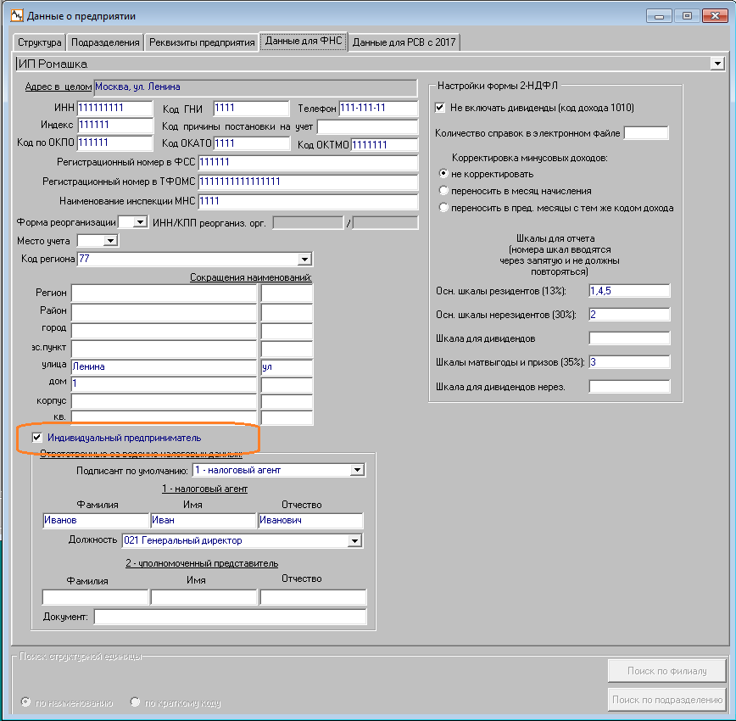
Если эта галочка проставлена, то:
- При формировании налоговой отчетности не будет осуществляться провека не заполненного КПП.
- Файлы РСВ-1, 2-НДФЛ и 6-НДФЛ будут формироваться по структуре, предусмотренной для индивидуальных предпринимателей.
- Сверка сумм налога в РСВ-1 и по данным расчета
Разработан режим сверки данных по страховым взносам «Страховые взносы на ОПС в РСВ и налоговой карточке». Сверка осуществляется из отркытого документа РСВ-1, по нажатию кнопки «Сверка перс. сведений с налоговой карточкой» на панели инструментов слева. В окне сверки отображаются строки по сотрудникам, для которых найдено расхождение по суммам ОПС в налоговой карточке и персональном разделе НСВ-1 хотя бы в одном из месяцев отчетного квартала.
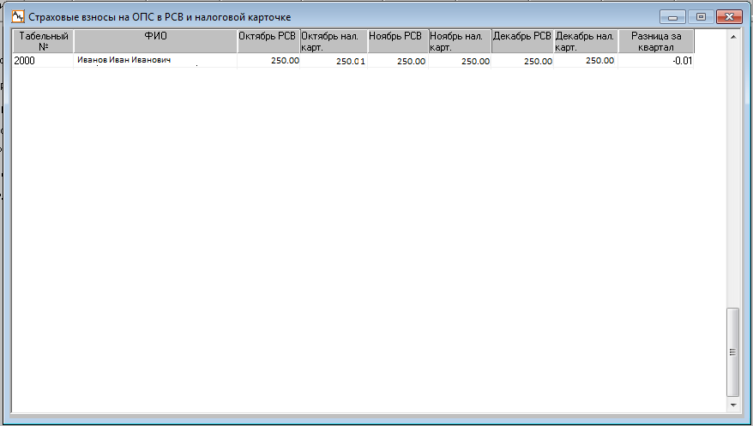
- Районный коэффициент, добавленный вручную
Если коды начислений с номерами с 480 по 499 добавлены вручную в карточку начислений, то при отрицательной сумме в таких начислениях* не рассчитывались страховые взносы. Теперь, в таких случаях страховые взносы рассчитываются согласно настройкам в справочнике начислений для этих кодов.
*Это нужно, например, для сторнирования не верно начисленного районного коэффициента.
- Персональный раздел РСВ при упрощенной системе налогообложения
Если на предприятии применяется упрощенная система налогообложения, то, не смотря на то, что взносы ФСС и ФМС не были рассчитаны, в персональном разделе РСВ-1, сотрудникам, застрахованным по ОПС, должны быть отмечены признаки застрахованности по ФСС и ФМС.
Режим формирования РСВ-1 доработан таким образом, что, если в настройке: «Сведения о предприятии» – «Данные для РСВ с 2017 года» указан код тарифа 02, 08, 10 или 11, то в персональном разделе РСВ-1 сотрудникам указываются признаки застрахованности по всем фондам.

АиТ:\Кадровый учет
- Ошибка при экспорте остатков отпуска в Excel
Если на компьютере в качестве разделителя целой и дробной части числа была настроена точка вместо запятой, то в режиме «График отпусков списком» при попытке экспорта в Excel возникала ошибка. Теперь не правильный разделитель обрабатывается программой, и ошибка больше не возникает.
- Привязка свободных справочников к полю «Место работы»
Разработана возможность привязывать свободные справочники* к полю «Место работы» кадровой карточки сотрудника.
*Создание, заполнение и привязка свободных справочников к полю.
1. «Справочники» - «Свободные справочники» - «Создание и заполнение».
- Добавить запись о новом свободном справочнике «Места работы» при помощи кнопки «Добавить» на панели инструментов слева;
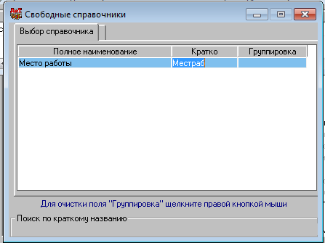
- Открыть справочник при помощи кнопки «Открыть» на панели инструментов слева;
- Добавить в справочник необходимые записи (например, перечень имеющихся мест работы);
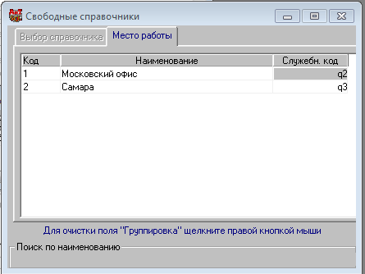
- Привязать справочник «Места работы» к полю «Место работы» в кадровой карточке:
- «Справочники» - «Свободные справочники» - «Привязка». Добавить запись о новом сопоставлении справочника и поля в кадровой карточке. Галочка «Свободный ввод» указывает на то, что в поле можно вводить значения и не из справочника.
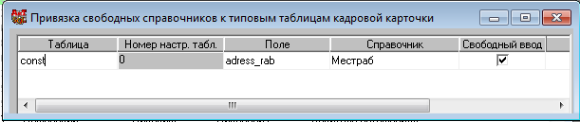
- Если привязка выполнена правильно, то название поля в кадровой карточке будет окрашено в красный цвет и по нажатию правой кнопки мыши на этом поле будет открыт привязанный к нему справочник для выбора или ввода нового значения.
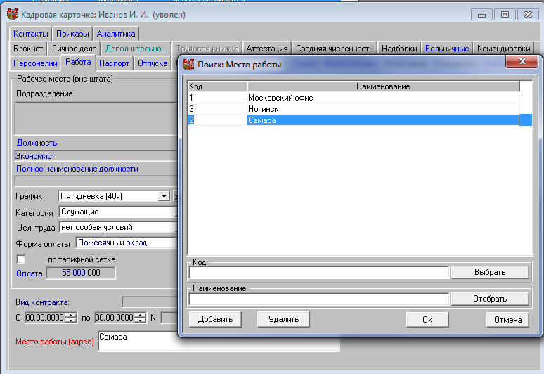

- В карточке приказа об отпуске расширено поле вид отпуска
В карточке приказа об отпуске расширено поле «Вид отпуска» и увеличена ширина выпадающего списка для выбора вида отпуска.
- Тип расчета дней отпуска «По графику сотрудника»
Разработан новый тип расчета дней отпуска «По графику сотрудника». Если для отпуска установлен данный тип, то количество дней такого отпуска будет равно рабочим дням, по графику, установленному для сотрудника на первый день начала отпуска.
- При изменении оклада сотрудника менять оклад у ШЕ
Разработана возможность изменять оклад у штатной единицы при изменении оклада сотрудника через приказ об изменении оклада. Для того что бы при изменении оклада сотрудника менялся оклад у штатной единицы, занимаемой сотрудником, нужно в модуле «Конфигуратор» включить настройку «При изменении оклада приказом – менять оклад у ШЕ».
АиТ:\Пенсионный персонифицированный учет
- Новая форма СЗВ-СТАЖ
В соответствии с постановлением Правления Пенсионного фонда Российской Федерации от 6 декабря 2018 года №507п разработаны формы отчетности в новом формате:
- СЗВ-СТАЖ;
- СЗВ-КОРР;
- ОДВ-1;
- ОДВ-КОРР.
- Не работала строка поиска в окне формирования пачек
Исправлена работа поиска по ТН или фамилии в окне формирования пачек.
- Изменена схема формирования анкет на замену и выдачу страхового свидетельства
Согласно требованиям законодательства исправлен механизм формирования анкет АДВ-1, АДВ-2, АДВ-3.
- Исправлены отчеты сверки СЗВ-СТАЖ и СЗВ-М
В некоторых случаях в отчеты: «есть в СЗВ-СТАЖ, нет в СЗВ-М» и «есть в СЗВ-М, нет в СЗВ-СТАЖ»* попадали лишние строки. Ошибка исправлена.
*Отчеты формируются из режима «Отчеты» - «Отчеты с 2017 года» - просмотр документов ОДВ-1 – по кнопке «Сверка данных ОДВ-1» на панели инструментов слева.

- Изменен алгоритм подбора стажа ДЛОТПУСК
1. В соответствии с постановлением Правления Пенсионного фонда Российской Федерации от 6 декабря 2018 года №507п изменен алгоритм подбора стажа ДЛОТПУСК. В порядке заполнения СЗВ-СТАЖ сказано, что код "ДЛОТПУСК" проставляют только для периодов работы застрахованного лица в особых условиях труда, за которые отсутствуют данные о начислении страховых взносов по дополнительному тарифу. *
*Напомним, ранее код «ДЛОТПУСК» в СЗВ-СТАЖ работодатели указывали, если работник ушел в оплачиваемый отпуск, в том числе дополнительный.
2. Если сотрудник принес больничный с датой начала больше даты увольнения, то теперь такой больничный не будет отражен в периодах стажа.

